Методическая разработка
воспитательного мероприятия

Военно-спортивная игра «Будь готов!», посвященная дню Победы
в годы Великой Отечественной войны

Автор: Мещерякова Ольга Юрьевна,
учитель математики и информатики,
классный руководитель,
руководитель юнармейского отряда «Патриот»
имени А.П.Полисанова
ГБОУ СОШ №8 пгт Алексеевка
имени воина-интернационалиста С.А.Кафидова

2023 год
- ПОЯСНИТЕЛЬНАЯ ЗАПИСКА
Гражданско-патриотическое воспитание в современных условиях – это целенаправленный, нравственно обусловленный процесс подготовки подрастающего поколения к функционированию и взаимодействию в условиях демократического общества, к инициативному труду, участию в управлении социально ценными делами, к реализации прав и обязанностей, а также укрепления ответственности за свой политический, нравственный и правовой выбор, за максимальное развитие своих способностей в целях достижения жизненного успеха.
  - Тематическое направление – гражданское и патриотическое воспитание.
  - Тема (название) воспитательного мероприятия – Военно-спортивная игра «Будь готов», посвященная Дню Победы в годы Великой Отечественной войны.
  - Актуальность и обоснование выбора темы:
Становление гражданского общества и правового государства в нашей стране во многом зависит от уровня гражданского образования и патриотического воспитания. Сегодня коренным образом меняются отношения гражданина России с государством и обществом. Он получил большие возможности реализовать себя, как самостоятельную личность в различных областях жизни, и, в то же время, возросла ответственность за свою судьбу, других людей. В этих условиях патриотизм становится важнейшей ценностью, интегрирующей не только в социальную, но и духовно-нравственную, идеологическую, культурно-историческую, военно-патриотическую сферы общества. В условиях становления гражданского общества и правового государства необходимо осуществлять воспитание принципиально нового, демократического типа личности, способной к инновациям, к управлению собственной жизнью и деятельностью, делами общества, готовой рассчитывать на собственные силы, собственным трудом обеспечивать свою материальную независимость. В формирование такой гражданской личности, сочетающей в себе развитую нравственную, правовую и политическую культуру, ощутимый вклад могут внести военно-патриотические мероприятия.
Патриотизм формируется в процессе обучения, социализации и воспитания школьников. Однако социальное пространство для развития патриотизма не ограничивается школьными стенами. Большую роль здесь выполняют семья и другие социальные институты общества, такие как: средства массовой информации, общественные организации, учреждения культуры и спорта, религиозные организации, учреждения здравоохранения, правоохранительные органы, военные организации, учреждения социальной защиты населения.
Научить ребенка всегда любить родных и близких людей, бережно и с любовью относиться к своей Родине, испытывать гордость за свой народ, задача очень сложная, так как в современных семьях не всегда вопросы воспитания патриотизма, гражданственности считаются важными. Практика показывает, что дети уже не мечтают стать доблестными воинами и не считают защиту своей родины – священным долгом, а день Защитника Отечества не ассоциируется с вооруженными силами, т. к. в современных семьях обсуждение подобных вопросов не считают важным и заслуживающим должного внимания.
Проведение подобных мероприятий позволит сформировать у детей знания об истории вооруженных сил РФ, воспитать у школьников чувство гордости за свой народ, за армию, Родину, за родных, а также вызвать желание быть похожими на смелых и отважных воинов своей страны, воспитать желание идти в армию, защищать свою страну и своих близких.
  - Роль и место воспитательного мероприятия в системе работы классного руководителя (связь с другими мероприятиями, преемственность)
Методическая разработка воспитательного мероприятия «Будь готов!» имеет особое значение и играет важную роль в системе работы классного руководителя. Одним из разделов воспитательной программы класса является раздел гражданско-патриотической деятельности. Согласно плану проводились тематические классные часы, уроки мужества, встречи с воинами-интернационалистами, представителями различных профессий, связанных с защитой Отечества, занятия в школьном музее, экскурсии по Самарской области, творческие конкурсы. Таким образом, интегративность воспитательной программы класса направлена на глубокое изучение своей малой родины, истории страны.
Мероприятие предполагается проводить в апреле, в рамках мероприятий, посвященных Дню Победы.
Воспитательное мероприятие соответствует цели воспитания подростков, а именно способствует воспитанию самостоятельной, творческой, социально активной личности подростка, ориентированной на базовые национальные ценности: осознание себя гражданином России, уважительное отношение к истории и культуре, стремление к успеху. Реализация мероприятий патриотической направленности способствует:
- формированию нравственной и эмоционально-благоприятной среде воспитания;
- развитию умения подростков взаимодействовать в группе сверстников.
Реализуя гражданско-патриотическое направление в воспитании, мы находим факты, которые связывают героев прошлых веков и настоящего времени. Таким образом, данное воспитательное мероприятие поддерживает идею связи времён и поколений. В системе воспитательной работы мероприятие гражданско-патриотической направленности тесно связано с духовно-нравственным, культурно-эстетическим, учебно-познавательным и социально-адаптационным направлениями работы в школе.
1.5 Целевая аудитория воспитательного мероприятия
Методическая разработка ориентирована на возрастную категорию подростков 11‒15 лет (обучающихся 5-8 классов). В ходе работы с обучающимися учитываются возрастные и психологические особенности данного школьного возраста: стремление к познанию нового, предпочтение поисковых, информационных технологий для расширения своего кругозора и поиска необходимой информации, желание взаимодействовать в группе сверстников и побеждать в процессе увлекательного соревнования.
1.6 Цель:
Развитие у обучающихся активной гражданской позиции и патриотизма, как важнейших духовно-нравственных и социальных ценностей, отражающих сопричастность к делам и достижениям старших поколений, готовность к активному участию в различных сферах жизни общества, воспитание уважительного отношения к защитникам нашей Родины, гордости за родных и близких защитников отечества.
1.7 Задачи
- Воспитать преданность к своему Отечеству, готовность к достойному служению обществу и государству, честному выполнению долга и служебных обязанностей.
- Воспитать уважение к историческому прошлому России, к славным традициям Вооруженных Сил РФ.
- Создать условия для воспитания у школьников таких качеств, как смелость и решительность, дружба и товарищество, целеустремленность и принципиальность, воля к победе, взаимная выручка, самоотверженность и способность к преодолению трудностей.
- Утверждение в сознании подростков патриотических ценностей, взглядов и убеждений.
- Привитие любви к нашей армии, повышение престижа военной службы.
- Закрепление и углубление теоретических знаний и практических навыков по Вооруженным Силам, безопасности жизнедеятельности, огневой и физической подготовке.
1.8 Планируемые результаты:
Личностные УУД: развитие любознательности, чувства патриотизма.
Предметные УУД: учатся анализировать свои действия, формулируют ответы на поставленные вопросы, приобретают опыт работы в группах.
Метапредметные УУД: проявляют интерес к новой информации; развивают навыки сотрудничества с другими участниками коллектива.
  - Форма проведения воспитательного мероприятия и обоснование ее выбора
Форма проведения воспитательного мероприятия – военно-спортивная игра по станциям.
  - Воспитательные методы и приёмы, используемые для достижения планируемых воспитательных результатов
Система патриотического воспитания подростков должна основываться на методах и приёмах, учитывающих их психологические и познавательные возможности, потребности, и осуществляться посредством взаимодействия школы, семьи, общественных организаций и государства в целом.
Используемые педагогические технологии:
- информационно-коммуникационные технологии:
Использование информационно-коммуникационных технологий позволяет активизировать познавательную деятельность учащихся, повысить мотивацию, создает дополнительные условия для формирования и развития коммуникативных умений и навыков учащихся. Использование данной технологии помогает осуществить переход от репродуктивных форм к самостоятельным, творческим видам работы.
- здоровьесберегающие технологии:
- обеспечение учащимся возможности сохранения здоровья во время игры и в повседневной жизни, формирование у них необходимых знаний, умений и навыков по оказанию первой помощи пострадавшему и применение полученных знаний в повседневной жизни.
- смена видов деятельности;
- индивидуальный подход к учащимся с учетом личностных возможностей;
- построение игры с учетом работоспособности учащихся.
- игровые технологии:
Игра, наряду с трудом и учёбой, - один из основных видов деятельности человека. По определению игра – это вид деятельности в условиях ситуаций, направленных на воссоздание и усвоение общественного опыта, в котором складывается и совершенствуется самоуправление поведением.
В результате применения методов игрового обучения достигаются следующие цели:
-стимулируется познавательная деятельность;
-активизируется мыслительная деятельность;
-самопроизвольно запоминаются сведения;
-формируется ассоциативное запоминание;
-усиливается мотивация к изучению школьных предметов.
- технология сотрудничества:
Технология сотрудничества – коллективный способ обучения/воспитания в парах или группах, который развивает навыки мыслительной деятельности, включает работу памяти, повышает ответственность за результативность коллективной работы, позволяет актуализировать полученный опыт и знания, работая в индивидуальном темпе.
При подготовке и проведении данного воспитательного мероприятия были применены словесные, наглядные, практические методы обучения.
Приёмы обучения: устный, наглядный, практический.
  - Кадровые и методические ресурсы, необходимые для подготовки и проведения мероприятия
Для успешного проведения внеклассного мероприятия важное значение имеет предварительная работа с учениками.
Кадровые ресурсы
группа | функции | состав
Административно-координационная | Осуществление общего контроля и руководства.  Руководство деятельностью коллектива.  Анализ ситуации и внесение корректив. | Замдиректора по ВР
Консультативная, научно-методическая | Координация реализации игровой программы.  Проведение семинаров, мастер-классов при подготовке игры. | Руководитель юнармейского отряда «Патриот»  Приглашенные специалисты  Родители обучающихся
Классные руководители | Подготовка команды к игре в соответствии с этапами ее проведения  Подготовка боевого листка в соответствии с выбранной тематикой (по жребию) - домашнее задание | Классные руководители
Ведущие станций | Подготовка этапов игровой программы в соответствии с регламентом проведения | Юнармейцы отряда «Патриот»

1.12 Материально-технические, информационные ресурсы
К материально-техническим относится наличие ноутбука, колонки, проектор, раздаточный материал, противогазы, медицинские принадлежности, ММК.
Информационные ресурсы:
- Великие полководцы Великой Отечественной войны
https://back-in-ussr.com/2015/05/velikie-polkovodcy-otechestvennoy-voyny.html
- Материал из свободной энциклопедии
https://ru.wikipedia.org/wiki/Великая_Отечественная_война
- Международная кодовая таблица воздушных сигналов «земля-воздух»
http://life.mosmetod.ru/index.php/item/mezhdunarodnaya-kodovaya-tablica-vozdushnyh-sig%C2%ADnalov-zemlya-vozduh
- Сборка и разборка автомата Калашникова
https://nastavleniya.ru/AKM/akm2.html
https://yandex.ru/video/preview/5675724194072186533
- Снаряжение магазина
https://plankonspekt.ru/articles/zaryazhaniye-i-razryazheniye-avtomata-ak74-pulemeta-rpk74.html
- Оказание первой помощи при ранении (наложение жгута)
https://cdc-nv.ru/articles/ortopediya-travmatologiya/19826-tekhnika-nalozheniya-zhguta-na-bedro.html
- Определение азимута на местности
https://vijivaka.com/orienting/po-kompasu/kak-opredelit-azimut-po-kompasu.html

- Основная часть
  - Описание подготовки воспитательного мероприятия
На заседании методического объединения классных руководителей школы определяется тематика мероприятия, цели и задачи, ответственные за подготовку сценария и презентаций для открытия и закрытия мероприятия, совместно с юнармейцами отряда «Патриот» подбирается необходимый материал (инструктаж, раздаточный материал, грамоты, сертификаты). На каждый этап назначаются ведущие (юнармейцы) и координаторы (преподаватели школы).
Каждая группа готовит места, где будут проходить этапы игры:
- Интеллектуальная викторина «Я помню! Я горжусь»
- Командное силовое упражнение «Зона тишины».
- Огневой рубеж (нормативы по огневой подготовке)
- Стрельба из пневматической винтовки
- Оказание первой помощи в условиях частичного химического заражения
- Спортивная эстафета «Марш-бросок»
- Азимутальный лабиринт (зальное ориентирование).
- Физическая подготовка
- Боевой листок (домашнее задание)

  - Описание проведения воспитательного мероприятия (сценарий, конспект, дидактическая карта мероприятия и т.д.)
Сценарий открытия игры «Будь готов!»
Звучат фанфары, выходят ведущие юнармейцы
1 ведущий. Добрый день, дорогие друзья, уважаемые гости. Сегодня мы собрались здесь для проведения игры «Будь готов!», посвященной Дню Великой Победы. Команды, смирно! Равнение на Государственный Флаг Российской Федерации.
Под звуки марша юнармейцы выносят Государственный Флаг Российской Федерации
Звучит Гимн Российской Федерации (все поют Гимн)
Вольно! Ребята, вам, как будущим солдатам и офицерам, необходимо воспитывать в себе такие качества, как умение дружить, держать свое слово, быть смелыми, мужественными, благородными и добрыми. От каждого из вас зависит, какой будет наша армия, а чтобы быть настоящим солдатом, надо много уметь.
2 ведущий: Испокон веку русский солдат стоял на страже мира и покоя своего народа, охраняя границы родной земли. Кому не известны сегодня великие события русской военной истории – Ледовое побоище, Куликовская битва, Полтава, Бородино, Битва под Москвой, Курская дуга!...
Россия гордится своими великими полководцами: Александром Суворовым, Михаилом Кутузовым, Георгием Жуковым, - принёсшими славу русскому оружию.
1 Ведущий: Сегодня в честной борьбе будут соревноваться команды и показывать силу, волю, сплоченность, дружбу, умение понимать друг друга без слов. Вступая добровольно в ряды бойцов, каждый должен помнить, что законы боевого братства – это не веселая игра, а кодекс чести, по которому во все времена жили и живут сейчас лучшие представителя сильного пола.
2 Ведущий: По плечу победа смелым,
Ждет того большой успех,
Кто, не дрогнув, если нужно,
Вступит в бой один за всех.
Пусть жюри весь ход сраженья
Без промашки проследит.
Кто окажется дружнее,
Тот в бою и победит.
1 ведущий. Разрешите представить вам жюри нашей игры.
Приветственное слово председателя жюри и гостей
- ведущий. Капитаны, получите маршрутные листы.
1 ведущий. Команды, удачи всем! Разойдись!
Команды расходятся по этапам игры
Описание этапов игры
- Интеллектуальная викторина «Я помню! Я горжусь»
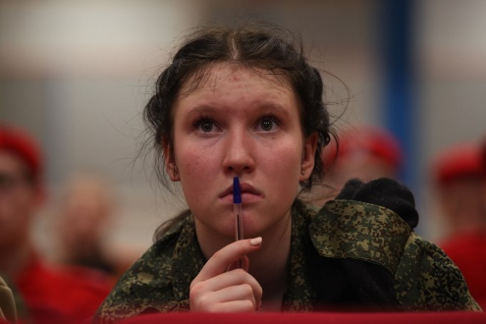
Викторина проходит одновременно для всех команд сразу после торжественного открытия игры. Рассадкой участников викторины в зале занимаются организаторы, следя за тем, чтобы участники одной команды не находились рядом. В викторине участвует вся команда. На викторину участники прибывают с личными авторучками. Для удобства работы участникам рекомендуется иметь жесткую подложку. Викторина проходит в виде тестов. Командиры команд получают у ведущего карточки с пустым табло, раздают членам своих команд. Каждый участник будет отмечать на карточке знаком V верные, по его усмотрению, ответы. Задания викторины демонстрируются на экране, каждое задание ограниченное количество времени, и дублируется голосом ведущего. Перед началом зачетных вопросов с участниками будет отработан алгоритм работы на викторине на пробных вопросах. Вопросы викторины посвящены великим полководцам Великой Отечественной войны.
Количество зачетных вопросов 20-25. За правильные ответы и выполненные задания каждому участнику начисляются баллы: за правильный ответ на каждый вопрос члену команды начисляется 1 балл, за неправильный – 0 баллов. За использование при прохождении данного конкурсного испытания гаджетов и подсказок назначается штраф 5 баллов за каждый случай. По истечении времени викторины капитаны команд собирают заполненные карточки у членов своих команд, сдают их ведущему и уводят команду для прохождения других соревновательных видов. Зачет командный отдельно среди команд в каждой возрастной категории. Победителем считается команда, набравшая наибольшее количество баллов.
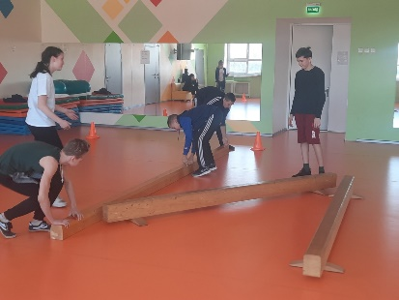
- Командное силовое упражнение «Зона тишины».
Участвует вся команда. Форма одежды спортивная. В ходе данного упражнения проверяется знание командой знаков (символов) международной кодовой таблицы воздушных сигналов «земля-воздух» и умение их выкладывать из различных приспособлений, предложенных организаторами этапа. Оказавшись в «зоне бедствия», участники команды попадают в зону тишины: им запрещено общаться голосом, за любой звуковой сигнал команда получает штрафное время или снимается с вида: 1-й случай – штраф 3 мин., 2-й случай – штраф 5 мин., 3-й случай – снятие команды. Коммуникация между членами команды в зоне бедствия может происходить только жестами и мимикой.
Порядок прохождения вида. Команда в полном составе заходит в «зону бедствия». Ведущий предлагает капитану команды вытянуть билет с вопросом, зачитывает выбранный вопрос дважды. Время выполнения задания отсчитывается после того, как ведущий, закончив повторять вопрос, дает старт отсчету: «Время пошло!». Ответ на вопрос команде необходимо дать с помощью одного из знаков (символов) международной кодовой таблицы воздушных сигналов «земля-воздух». Сигнал-ответ выкладывается командой из подручных средств в выделенной зоне. Задание выполняется в полной тишине. Время выполнения задания останавливается, когда вся команда построилась в одну шеренгу, и капитан команды поднял руку. В случае, если команда дала неверный ответ на вопрос, она получает штраф +3 мин. Первенство командное. Победитель определяется по наименьшему времени выполнения задания командами с учетом штрафного времени.
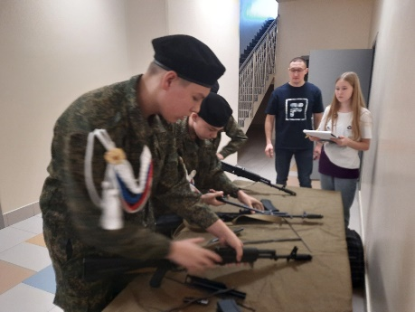
- Огневой рубеж (нормативы по огневой подготовке)
Участвует 4 человека от команды. Гендерный состав команда определяет самостоятельно. 2 человека от команды выполняют неполную разборку-сборку АК-74М, 2 человека от команды снаряжают магазин патронами. Распределение членов команды по рабочим местам вида осуществляется жребием.
Неполная разборка-сборка АК-74М. Автомат расположен на столе затворной рамой вниз, по команде судьи «К неполной разборке-сборке автомата приступить», участники этапа производят неполную разборку автомата касаются газовой трубкой со ствольной накладкой стола, после чего сразу приступает к сборке автомата согласно установленного порядка. Фиксируется общее время разборки и сборки автомата, время отсекается от команды судьи «К неполной разборке-сборке автомата приступить» до возвращения автомата в исходное положение.
Снаряжение магазина патронами. Перед началом этапа участникам необходимо разрядить магазин, разрешено попробовать снарядить 10 патронов, после чего по команде судьи: «К снаряжению приступить» участнику необходимо снарядить магазин 30 патронами за кратчайшее время.
Зачет командный. Место команды определяется по наименьшему времени, показанному в сумме всеми участниками команды в разборке сборке автомата и снаряжения магазина патронами.
- Стрельба из пневматической винтовки.
Участвуют 2 человека от команды, участники определяются жребием. Мишень – «П». Расстояние до мишени – 10 м. Количество выстрелов – 8 (3 пробных и 5 зачетных. Время на стрельбу – 5 мин. для одной смены. Положения для стрельбы: лежа без упора. Оружие – судейская (МР-512).
Порядок выполнения. Участники по команде судьи принимают изготовку к стрельбе лежа и докладывают: «Боец такой-то к стрельбе готов!». Начало стрельбы по команде «Огонь». После завершения стрельбы участник докладывает: «Боец такой-то стрельбу закончил». Вначале производится пристрелочная стрельба (3 выстрела), осмотр мишеней, затем контрольная стрельба и осмотр мишеней. Зачет командный. Командное первенство определяется по наибольшей сумме набранных баллов 2-мя членами команды.
- Оказание первой помощи в условиях частичного химического заражения
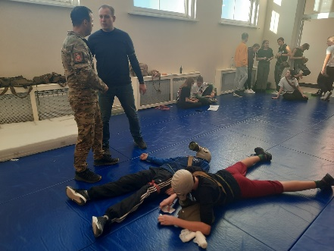
Участвует вся команда. Для прохождения вида команда прибывает со своими противогазами и медицинской сумкой, в которой должен быть медицинский жгут типа Эсмарха.
Порядок выполнения вида. Команда построена в одну шеренгу. Противогазы находятся в походном положении. Судьей подается команда «Газы». Время отсчитывается от момента подачи команды до возобновления дыхания после надевания противогаза. Время засекается по последнему участнику. За ошибки, допущенные при надевании противогаза прибавляется штрафное время: не закрыл глаза и не задержал дыхание или после надевания не сделал полный выдох – 5 сек. шлем-маска надета с перекосом – 5 сек. допущено образование складок или перекосов, при которых наружный воздух может проникнуть под шлем-маску – 1 мин. не полностью навинчена фильтрующая поглощающая коробка – 1 мин.
После того, как команда выполнила норматив по надеванию противогаза, судья по своему усмотрению назначает 2-х членов команды для выполнения задания по оказанию первой помощи: «раненого» и того, кто будет оказывать помощь. Данные участники остаются в противогазах, остальные члены команды покидают соревновательную зону и наблюдают за прохождением вида со стороны. Задание по практическому оказанию первой помощи одинаковое для всех команд: наложение жгута при артериальном кровотечении при пулевом (осколочном) ранении левого бедра и использование шприц-тюбика из аптечки индивидуальной согласно требованиям военно-медицинской подготовки и последующая эвакуация «раненого» из зоны обстрела.
Порядок выполнения задания. Участники занимают исходную позицию: «раненый» лежит на полу на спине. В кармане у него аптечка индивидуальная со шприц-тюбиком (имитация). Участник, который будет оказывать помощь, стоит слева от «раненого» на судейской отметке, медицинская укладка застегнута, висит через плечо. Жгут находится в сумке. Судья подает команду: «К заданию приступить!». Участник подползает к «раненому», ложится рядом, накладывает жгут, имитирует использование шприц-тюбика из аптечки индивидуальной (выполнение приема имитирует прокол иглой обмундирования. После в положении «лежа на спине» осуществляет эвакуацию раненого из опасной зоны: «раненого» размещают у себя на животе, вдоль туловища, головой на уровне солнечного сплетения, и переползают с ним на спине, отталкиваясь обеими ногами и одной рукой, второй рукой придерживают «раненого». Расстояние до «укрытия» 3-5 м. Время отсчитывается от команды судьи «К заданию преступить» до момента полной эвакуации «раненого» в «укрытие». Задание выполняется на время, при этом за допущенные ошибки начисляется штрафное время: - чрезмерное перетягивание конечности жгутом – 5 сек; - не обозначено время наложения жгута – 3 сек. - после введения иглы шприц-тюбика в мышцу допущено разжатие пальцев рук – 5 сек; - использованный шприц-тюбик не вложен в аптечку (не приколот к обмундированию) – 5 сек.; - неаккуратное обращение с «раненым» - 5 сек. - неспортивное и несерьезное поведение – 5 сек. При грубом небрежном обращении с «раненым», при неправильном наложении жгута, в следствии которого открывается повторное кровотечение, угрожающее жизни раненного (расслабление или соскальзывание жгута, неверно определено место наложение жгута), или если не проколота внутренняя оболочка шприц-тюбика, «раненый» считается погибшим, к фактическому времени выполнения задания прибавляются 10 мин. Зачет командный. Место команды определяется суммарно по наименьшему времени, показанному командой при надевании противогаза и оказанию первой помощи «раненому», с учетом штрафного времени за правильность выполнения заданий.
- Спортивная эстафета «Марш-бросок»
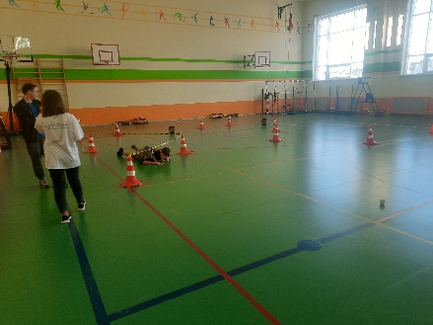
Участвует вся команда. Форма одежды спортивная. Участники проходят этапы эстафеты последовательно друг за другом. Каждый участник проходит все этапы (5 – 8 этапов). Эстафета передается от участника к участнику путем передачи эстафетного предмета. Возможные этапы спортивной эстафеты: передвижение прыжками, по-пластунски, подлезанием, прыжки через предмет, кувырки, метание предмета в цель. Эстафетный предмет – габаритный предмет, дающий дополнительную весовую нагрузку (рюкзак со снаряжением).
Возможный вариант прохождения спортивной эстафеты:
1.Участник преодолевает прыжками участок «Кочки», при выходе из границы кочки участник получает штрафное время (10 с).
2. Участник перескакивает через спортивного козла.
3. Участник выполняет кувырок вперед, при этом участнику необходимо подобрать малый мяч, после чего метнуть малый мяч в цель.
4. Участник преодолевает участок зала по-пластунски под натянутыми веревками.
5. Скоростное преодоление этапа эстафеты.
Участники перед стартом эстафеты получают инструктаж о порядке и правилах прохождения этапов эстафеты, на каких ее участках, за какие нарушения можно получить штрафные баллы. Команда получает эстафетный предмет и занимает исходную позицию. По команде судьи «Марш» первый участник приступает к прохождению этапов эстафеты. Порядок прохождения участниками эстафеты команда определяет самостоятельно. Время прохождения эстафеты останавливается, когда последний участник команды заканчивает прохождение эстафеты, и капитан команды поднимает руку. Зачет командный. Первенство определяется по наименьшему времени прохождения дистанции всеми представителями команды с учетом штрафного времени.
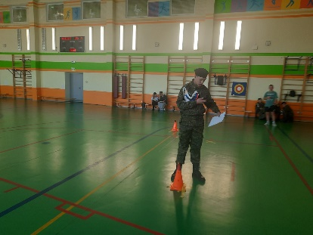
- Азимутальный лабиринт (зальное ориентирование).
Участвует 2 человека от команды. Участники определяются жребием. На полу по залу закреплены 10 КП с компостерами. Перед стартом команда получает карточку для отметки контрольных пунктов. По команде «старт» команда получает карточку маршрута, в которой указана очередность сбора КП. Пример. 1кп - азимут 120, 3 метра, 2 кп - азимут 95, 2,5 метра и т.д. Сбор отметок компостеров строго в заданной последовательности. За неправильно собранный КП, команда получает штраф +1 минуту. Зачет командный. Побеждает команда, затратившая наименьшее время на нахождение всех контрольных пунктов с учетом штрафного времени.
- Физическая подготовка
Упражнение 1. Подтягивание на перекладине (юноши). Упражнение выполняют все юноши команды. Вис, хватом сверху, сгибая руки, подтянуться (подбородок выше грифа перекладины), разгибая руки, опуститься в вис. Положение виса фиксируется. Разрешается незначительное сгибание и разведение ног, незначительное отклонение тела от неподвижного положения в висе. Запрещается выполнение движений рывком и махом. Время выполнение упражнение не ограничивается, считается максимальное количество зачтенных повторов.
Упражнение 2. Сгибание и разгибание рук, в упоре лежа (девушка). Форма одежды спортивная. Упор, лежа, туловище прямое, согнуть руки до касания грудью пола, разгибая руки принять положение упор лежа. Упражнение выполняется без остановки в течение 1 минуты. Не допускается при выполнении упражнения: провисания «живота» и отталкивание животом; прогибание туловища вверх; отжимание туловища с расшатыванием и волнообразные отжимания; пауза в выполнении упражнения в любой из позиций дольше 10 сек.
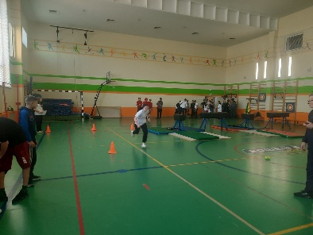
Упражнение 3. Наклоны туловища вперед. Упражнение выполняют все участники команды. Форма одежды – спортивная. Положение лежа на спине, руки за голову, ноги закреплены, наклонить туловище вперед до касания локтями коленей, возвратиться в исходное положение до касания пола лопатками. Разрешается незначительное сгибание ног. Упражнение выполняется в течение 1 минуты.
Упражнение 4. Челночный бег 10х10 м. Участвует вся команда. Выполняется на ровной площадке с размеченными линиями старта и поворота. Ширина линии старта и поворота входит в отрезок 10 м. По команде «МАРШ» пробежать 10 м, коснуться земли за линией поворота любой частью тела, повернуться кругом, пробежать таким образом еще девять отрезков по 10 м. Запрещается использовать в качестве опоры при повороте какие-либо естественные или искусственные предметы, неровности, выступающие над поверхностью дорожки. В каждом упражнении зачет лично-командный. Личное первенство определяется по лучшему результату отдельно для юношей, отдельно для девушек.
Командное первенство определяется по наибольшему количеству повторений и лучшему времени показанными всеми участниками команды в каждом из упражнений. Первенство в виде – командное, определяется по наименьшей сумме мест, занятых командой отдельно в каждом из 4-х упражнений вида.
- Боевой листок, посвященный Вооруженным силам России
Команды представляют для оценки жюри заранее подготовленные боевые листки, посвященным Вооруженным Силам России. Оценивается художественное оформление и содержание.
Окончание игры, подведение итогов
По окончании прохождения этапов игры, команды собираются в актовом зале, где до момента оглашения итогов организован просмотр фильмов о Великой Отечественной войне (можно использовать материалы проекта «Киноуроки в школе»). Здесь же можно организовать зону с чаем и печеньем.
Под музыку выходят ведущие юнармейцы
1 Ведущий. Вот и подошла к концу наша игра. Слово для подведения итогов предоставляется председателю жюри ___________.
Награждение победителей в личных и командных зачетах, итоговое награждение команд-победителей
2 ведущий. Быть защитником Отечества, просто быть солдатом – это значит быть сильным, выносливым, ловким и честным. Готовьте себя к службе в Армии. Занимайтесь спортом, вырабатывайте в себе мужество, стойкость. Есть такая пословица: «Тяжело в учении, легко в бою», а солдатский долг – это нелегкая работа. И пусть на щитах наших воинов всегда будет девиз: «Честь и Родина превыше всего!»
1 ведущий. Команды, смирно! Равнение на Государственный флаг Российской Федерации! Флаг вынести!
Под звуки марша юнармейцы выносят Государственный Флаг Российской Федерации
2 ведущий. Всем желаем счастья, мира, удачи в жизни! Спасибо за игру! Разойдись!

